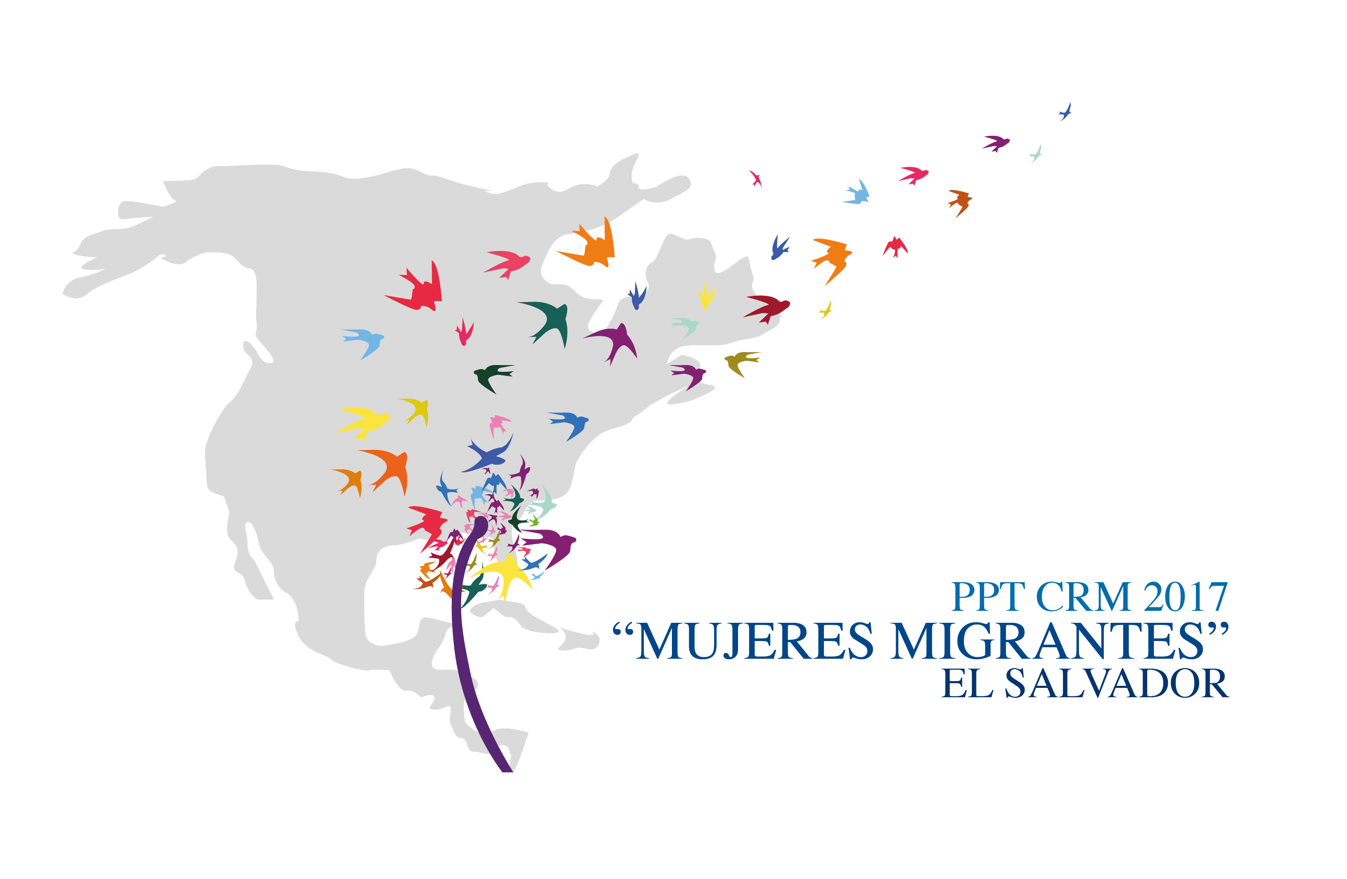

Reunión Virtual de la Red de Funcionarios de Enlace en Materia de Niñas, Niños y Adolescentes Migrantes
Grupo Regional de Consulta sobre Migración (GRCM)

15 de noviembre de 2017

AGENDA PRELIMINAR

8:30 – 8:45 Palabras de bienvenida y aprobación de la agenda
[Lidera: PPT]

8:45 – 9:45 Reportes de los países relativos a los nuevos esfuerzos/buenas prácticas en materia de atención y protección de niñas, niños y adolescentes migrantes.
[Lidera: Todas las delegaciones (5 minutos por delegación)]

Nota: Favor de enfocarse solamente en esfuerzos/prácticas RECIENTES y limitarse a 5 minutos por cada presentación.

9:45 – 10:00 Avances respecto a la elaboración del Plan Estratégico para la Red de Funcionarios de Enlace en Materia de Protección de Niñas, Niños y Adolescentes Migrantes de la CRM 2017-2022.
[Lidera: PPT]

10:00 – 10:30 Diálogo con las organizaciones de la sociedad civil sobre recomendaciones para el trabajo en conjunto en materia de atención y protección de niñas, niños y adolescentes migrantes.
[Lidera: RROCM]

10:30 – 10:45 Presentación sobre el trabajo en conjunto con Child Fund y su interés en participar en la CRM.
[Lidera: Secretaría Técnica]

10:45 – 11:00 Seguimiento a la compilación de buenas prácticas, mapa de actores y servicios especializados en materia de protección y asistencia a niñas, niños y adolescentes migrantes.
[Lidera: OIM]

11:00 – 11:20 Seguimiento a la elaboración de documento de buenas prácticas en la región en materia de alternativas a la detención de niños, niñas y adolescentes migrantes y refugiados
[Lidera: CICR y UNICEF]

11:20 – 11:35 Propuestas de nuevas actividades
[Lideran: Todas las delegaciones]

- Propuesta de Taller sobre Mecanismos para el retorno de niños, niñas y adolescentes migrantes
[Lidera: UNICEF - OIM]

11:35 – 12:05 Preparación del informe de la reunión de la Red para el GRCM
[Lidera: PPT- Apoyo ST]

12:05 Cierre de la reunión

